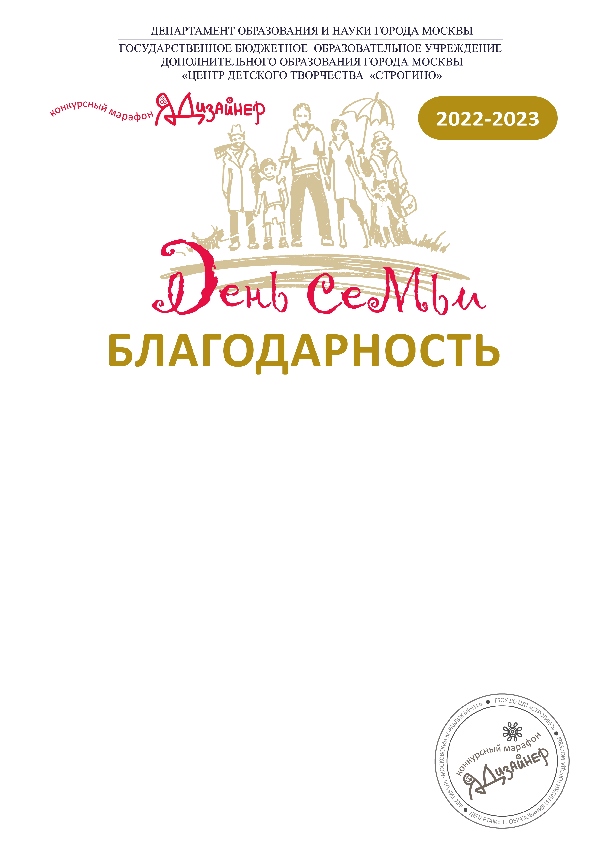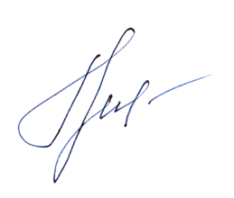 ­

|  |  |
| --- | --- |
| от организационного комитета конкурса | |
| получает | |
| ***%tutor%*** | |
| *%group%* | |
| *%school%* | |
| **за педагогическое мастерство, высокий профессионализм, плодотворную работу по подготовке участников, которым присвоено звание ГРАН-ПРИ конкурса, а также за вклад в открытие талантов и развитие способностей детей и молодежи** | |
| Председатель оргкомитета | *Корочина Т.Г.* |
| Члены жюри |  |

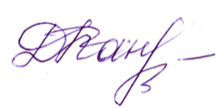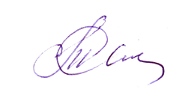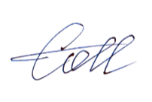

**Июнь 2023**